Лекция №1 Демография и проблемы экологии

1. Основные экологические проблемы
2. Последствия человеческой деятельности
3. Социальные решения экологических проблем
4. Демографический фактор как угроза экологии

Рост численности населения Земли не может быть бесконечным. Стабилизация его численности на определенном уровне – важнейшее условие стабильного эколого-экономическому развития планеты. Активная деятельность человечества привела к глобальным экологическим изменениям. Происходит изменение растительности, ландшафта, изменяется климат Земли в целом и отдельных регионах в частности. Многие ученые подтверждают процесс наступления глобального потепления. Проблема прогнозирования отдаленных последствий от взаимодействия человека с природой является сегодня острейшей во всем мире.

1. Основные экологические проблемы.
Развитые европейские и азиатские страны давно начали изучать допустимые пределы влияния на природу, последствия нарушения природного баланса. Бедным странам затраты на охрану экологии - непозволительная роскошь.
На рисунке 1 представлены схематически основные экологические проблемы.
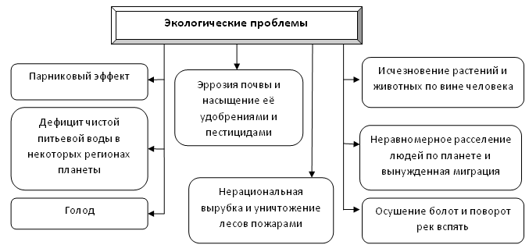
Рисунок 1. Основные экологические проблемы.
Существует ряд факторов обострения глобальных проблем:
1. Резкое возрастание использования природных ресурсов;
2. Отрицательное воздействие человека на окружающую среду и как следствие ухудшение экологических условий проживания человека людей;
3. Усиление разрыва между развитыми и развивающимися странами мира;
4. Появление и проведение испытаний оружия массового уничтожения (атомное).
Для решения данных проблем, на стыке демографии, социологии и экологии, появилась новая научная дисциплина - социальная экология. Данная наука изучает взаимоотношения общества с природой, их взаимное влияние. Процессы экологической деградации приобрели характер глобального экологического кризиса. Вопрос сохранения природы трансформировался в вопрос выживания человека.

2.Последствия человеческой деятельности
Человечеству жизненно важно найти пути выхода из сложившейся ситуации и постепенно решать назревшие экологические проблемы. В противном случае миллиарды человеческих жизней будут находиться под угрозой глобальных экологических катастроф. Сегодня о глобальной экологической ситуации можно сказать, что она близка к критической.
К глобальным экологическим проблемам можно отнести:
1.Истребление многих видов флоры и фауны;
2. Массовое вырубание лесов;
3.Стремительное сокращение запасов полезных ископаемых; Истощение ресурсов мирового океана;
4.Загрязнение атмосферы;
5.Частичное разрушение озонового слоя;
6.Загрязнение поверхности и разрушение природных ландшафтов.

Противоречия человека и природы обостряются из-за отсутствия предела роста материальных потребностей человека, в то время как природные ресурсы ограничены. Экологи выделяют два аспекта экологических проблем. Это экологические кризисы, возникающие в ходе естественных природных процессов (извержения вулканов, землетрясение и другие), и кризисы, вызываемые антропогенным фактором.

3.Социальные решения экологических проблем
Главной проблемой современности стала неспособность природы справиться с отходами человеческой деятельности. Функция самоочищения природы не в состоянии переработать весь скопившийся мусор, тем более что его количество с каждым годом только растет. Для выхода из сложившейся ситуации, следует, прежде всего, перейти от потребительского подхода к поиску гармонии с природой. Для этого необходимо применять ряд технологических мер по снижению давления на природу. Внедрять повсеместно ресурсосберегающие технологии, создавать безотходные производства с замкнутым технологическим циклом. Другой мерой решения глобальных экологических проблем является переформатирование сознания человека. Культивирование в массах бережливого обращения с природой. Это можно проводить социальной рекламой, налоговыми мерами или штрафными санкциями. Так, например, в Европе уже давно успешно работает процесс сортировки бытовых отходов. Сам человек сортирует свой собственный мусор и раскладывает по разным контейнерам. Таким образом, некоторые европейские страны добились 80% переработки мусор. В нашей стране процент переработки отходов, по разным оценкам колеблется от 3 до 5. Также человечеству требуется проводить глобальные экологические проекты, так как одной стране, даже имеющие большие финансовые возможности, проводить их крайне затруднительно. К таким проектам можно отнести восстановление тропических лесов в Африке и дельте Амазонки, ликвидировать так называемые «мусорные континенты» и другие проекты.
4.Демографический фактор как угроза экологии
Значимым фактором для экологии является, конечно же, рост народонаселения. В начале века на земле проживало 1 млрд. 608 млн. человек, в 1930 г. оно превысило уже два миллиарда, в 2017 году человечество насчитывает более 7 млрд. человек. При этом развитые страны Европы и США имеют низкую рождаемость вместе с высокой продолжительность жизни. Развивающиеся и бедные страны Африки и Латинской Америки, Индии имеют высокую рождаемость. Человечество прирастает, в основном, за счет беднейших стран. Отсюда делались выводы о возможном мировом голоде и гибели человечества вследствие перенаселения планеты. На рисунке 2 представлен графически прогноз роста населения мира к 2100 году.
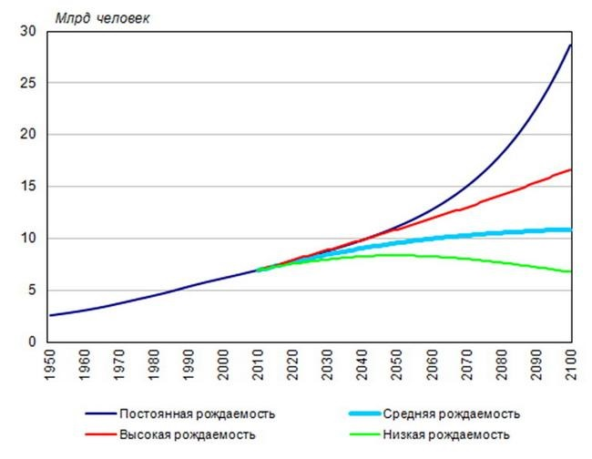
Рисунок 2. Прогноз роста населения мира.
Эти страны вынуждены на законодательном уровне ограничивать рождаемость, как это сделал Китай. В это же время европейские страны проводят ряд мер по повышению рождаемости. Однако меры по ограничению рождаемости производят негативный эффект, с которым столкнулся в настоящее время Китай. Население стремительно стареет, количество людей пожилого возраста стремительно растет, тогда, как молодых людей не хватает. Подобное явление может повлечь за собой серьезные экономические проблемы. В любом случае, решить проблемы экологии можно только сообща. Ученые различных отраслей – демографы, социологи, экономисты, экологи и другие должны вместе разработать некий план действий, которого должны придерживать все государства. В ином случае Землю ждут глобальные экологические потрясения, вызванные изменением климата.

